2025

Ciara (C.B.) Henriquez

C.H. Resources

5-5-2025

C.H. Resources



**Inhoudspagina**

Inhoudsopgave

0. UI/UX informatie over de webshop zelf 4

0.1 Doelgroep 4

0.2 Visuele stijl 4

0.3 Team 5

1 Behoefteanalyse 6

1.1 Inleiding 6

1.2 Aanleiding 6

1.3 Knelpunten 6

1.4 Eisen/Wensen 6

1.5 Uit te voeren werkzaamheden 9

2. Functioneel Ontwerp 10

2.1 Inleiding 10

2.2 Achtergrondinformatie 10

2.3 Aannemer 10

2.4 Opdrachtgever 10

2.5 Probleemstelling 10

2.6 Functieoverzicht 10

2.7 Globale planning (gegokte inschatting) 11

2.8 En bewaakt voortgang in Notion: 12

2.9 Gebruiksvriendelijkheid 13

Contact 14

3 Technisch Ontwerp 16

3.1 Gebruikersinteractie en UX 16

3.2 Systeemarchitectuur 17

3.3 Beveiliging en Authenticatie 18

3.4 Data en processen 18

3.5 Deployment en Onderhoud 19

4 Testplan 20

4.1 Testcases 20

4.2 Realisatie 23

5. Verbeterpunten 28

6. Reflectie & samenwerking 28

Reflectie op proces en product 28

Bronnen 30

Bijlagen 30

**Algemene Informatie**

**Wat is de naam van het project?**  
C.H. Resources

**Wie zijn de belanghebbenden (klanten, gebruikers, management)?**

* **Stagiair:** Ciara Henriquez
* **Begeleider:** Hugo Delsing
* **Klant:** Klant: De eigenaar van de webshop

**Wat is de aanleiding van het project?**  
De klant wil een webshop met een persoonlijke blog laten ontwikkelen waarin klanten ook producten kunnen kopen, hun bestellingen kunnen plaatsen en afrekenen, en hun profiel kunnen beheren.

Tijdens het ontwikkeltraject liep ik tegen twee belangrijke problemen aan. Ten eerste bleek de oorspronkelijke planning niet haalbaar binnen de beschikbare tijd, waardoor ik de volledige oplevering van de webshop niet heb kunnen afronden. Daarnaast koos de opdrachtgever (klant) tijdens het proces voor een ander ontwerp, wat invloed had op de inhoud en richting van het oorspronkelijke project. Hierdoor veranderde mijn rol en kon ik mijn eigen ontwerp niet volledig implementeren.

Omdat ik mijn eigen werk het beste ken, weet ik precies waar ik gebleven was en welke onderdelen ik nog moest realiseren. Ondanks de wijziging in de opdracht, is mijn werk gebaseerd op een oudere sprint binnen het project: Sprint 2.1 – *Je eigen bedrijf*. Dit biedt een goede basis om verder te werken aan een vergelijkbare website met dezelfde doelen en gebruikerswensen.

**Wat is het doel van het project?**  
Het verkrijgen van praktische ervaring met webshopfunctionaliteiten, databasebeheer en betalingssysteemintegraties.

# UI/UX informatie over de webshop zelf

# 0.1 Doelgroep

Het doel is om mensen te helpen als ze bepaalde middelen nodig hebben zoals, apparatuur, beschermhoesjes en desinfectans. Dit staat open voor alle doelgroepen, van kinderen van 13 jaar tot volwassenen en ouderen tot 65 jaar. Dit zal niet veel onderscheid maken van andere concurrenten, maar er zal wel degelijk een prijsverschil zijn.

# 0.2 Visuele stijl

De sfeer is een professionele en nette sfeer die bereid staat om hulp te bieden. De kleuren zijn minimalistisch en houden graag een thema aan. Neem nou als voorbeeld het logo die aangeeft hoe mijn bedrijf in elkaar zit. De letters moeten mijn initialen voorstellen maar ze staan ook voor de naam “Convenient” en “Helpful”. Mijn bedrijf kan je eigenlijk beschouwen als een fysieke accessoire winkel, maar ik ben ook te vinden via mijn webshop “C.H. resources”. Mijn producten kunnen verschillen van telefoonhoesjes tot aan USB’s en opladers. In principe ben ik een soort AliExpress online en fysiek een soort Mediamarkt, behalve het feit dat ik geen apparaten verkoop zoals tv’s, printers, koelkasten, wasmachines en etc. Mijn bedrijf onderscheidt zich door het feit dat ik mijn prijzen verlaag en kortingsacties hou om klanten bij te winnen.

# 0.3 Team

Er komt natuurlijk meer kijken dan alleen je huisstijl en het logo. Bij ons zal er worden gekeken naar waar de klant naar zoekt en op basis van die informatie bieden wij onze service aan. En bij ons zullen de volgende taken/functies komen.

* Verkoopmedewerker
* Leverancier
* Manager
* Adverteerder

Elke medewerker zal bepaalde eisen moeten behalen om aan te voldoen. Natuurlijk heeft iedereen niet dezelfde kwaliteiten, maar alsnog zijn er een paar eisen die vereist zijn waaraan elk persoon wel aan kan voldoen, zoals:

* Klantgericht
* Behulpzaam
* Is gespecialiseerd in ICT
* Heeft mogelijk een rijbewijs (Afhankelijk van de functie)
* Is flexibel inzetbaar

Als het mogelijk is willen we voldoende tot misschien veel werknemers. Dit is noodzakelijk voor als sommige medewerkers niet kunnen komen werken i.v.m. huishoudelijke situaties, familiezaken, mensen die op vakantie gaan etc. Daarnaast hebben we ook veel medewerkers nodig voor als we veel voorraad hebben en die verwerkt moeten worden die door de leveranciers zijn aangeleverd. Deze zijn verbonden aan de fabrieken waarin onze spullen worden gemaakt en verwerkt. De wetten gelden voor iedereen zowel binnen en buiten het bedrijf.

# 1 Behoefteanalyse

# Inleiding

In deze sectie wordt de algemene context van de webshop beschreven, inclusief het doel en de motivatie voor het project.

# Aanleiding

De klant wil een webshop ontwikkelen die klanten in staat stelt om producten te kopen, bestellingen te plaatsen en af te rekenen. Er is nu enkel een eenvoudige website zonder de mogelijkheid om producten te kopen.

# Knelpunten

* Er is geen webshopplatform.
* Gebruikers kunnen geen producten kopen, bestellen, of betalen.
* De blogfunctionaliteit is nog niet operationeel. En staat nu nog op de achtergrond

# Eisen/Wensen

|  |  |  |  |
| --- | --- | --- | --- |
| **Must have** | **Should have** | **Could have** | **Won’t have** |
| **Klant accountregistratie** | Diverse categorieën | Verlanglijstje | Aparte pagina’s |
| **Registratie & Login** | Meer betaalmethoden | Verlanglijstje |  |
| **Beveiliging van gegevens** | Klanten kunnen inloggen | Producten liken |  |
| **Betalingen kunnen verwerken** |  |  |  |
| Persoonlijke blog |  |  |  |
| Makkelijke navigatie |  |  |  |
| Klein zichtbaar menu |  |  |  |

**Welke gebruikersgroepen maken gebruik van het systeem?**

* Algemeen publiek, met name consumenten die geïnteresseerd zijn in de producten van de klant.

**Wat zijn de belangrijkste *user cases*** (en eventuele voorstellen)**?**

1. Registreren

* User Case: Als gebruiker wil ik me kunnen registreren zodat ik een account kan aanmaken en mijn bestellingen kan plaatsen.
* Obstakel: Als het registratieformulier niet correct wordt ingevuld (bijv. ongeldig e-mailadres), wil ik een duidelijke foutmelding krijgen zodat ik mijn gegevens kan corrigeren.

2. Inloggen

* User Case: Als gebruiker wil ik kunnen inloggen zodat ik toegang krijg tot mijn profiel en bestelgeschiedenis.
* Obstakel: Als mijn inloggegevens onjuist zijn, wil ik een foutmelding ontvangen en de mogelijkheid om mijn wachtwoord te herstellen.

3. Product Toevoegen aan Winkelwagentje

* User Case: Als gebruiker wil ik een product kunnen toevoegen aan mijn winkelwagentje zodat ik het later kan kopen.
* Obstakel: Als het product niet beschikbaar is, wil ik een melding ontvangen dat het product momenteel niet op voorraad is en een optie om me in te schrijven voor een notificatie wanneer het weer beschikbaar is.

4. Zoeken naar Producten

* User Case: Als gebruiker wil ik producten kunnen zoeken en filteren zodat ik snel het gewenste product kan vinden.
* Obstakel: Als de zoekopdracht geen resultaten oplevert, wil ik suggesties krijgen voor vergelijkbare producten of zoektermen.

5. Afrekenen

* User Case: Als gebruiker wil ik mijn winkelwagentje kunnen afrekenen zodat ik mijn bestelling kan plaatsen en betalen.
* Obstakel: Als er een probleem is met de betaling (bijv. onvoldoende saldo of verlopen kaart), wil ik een foutmelding ontvangen en de optie om een andere betaalmethode te kiezen.

6. Betalingsmethode Kiezen

* User Case: Als gebruiker wil ik kunnen kiezen tussen verschillende betaalmethoden zoals iDEAL of creditcard zodat ik op een voor mij handige manier kan betalen.
* Obstakel: Als de gekozen betaalmethode niet werkt, wil ik worden geïnformeerd over het probleem en de mogelijkheid krijgen om een alternatieve betaalmethode te selecteren.

7. Profiel Beheren

* User Case: Als gebruiker wil ik mijn profiel kunnen bewerken zodat ik mijn gegevens zoals adres en wachtwoord kan bijwerken.
* Obstakel: Als mijn wachtwoord te zwak is bij het wijzigen, wil ik een waarschuwing krijgen om een sterker wachtwoord in te stellen.

8. Producten Liken

* User Case: Als gebruiker wil ik producten kunnen liken zodat ik ze later makkelijk terug kan vinden in mijn verlanglijst.
* Obstakel: Als ik probeer te liken zonder ingelogd te zijn, wil ik worden gevraagd om in te loggen voordat ik het product kan liken.

9. Verlanglijst Bekijken

* User Case: Als gebruiker wil ik mijn verlanglijst kunnen bekijken zodat ik gemakkelijk producten kan terugvinden die ik later wil kopen.
* Obstakel: Als de verlanglijst leeg is, wil ik een vriendelijk bericht zien waarin wordt voorgesteld om producten toe te voegen aan mijn verlanglijst.

10. Klantenservice Benaderen

* User Case: Als gebruiker wil ik contact kunnen opnemen met de klantenservice zodat ik hulp kan krijgen bij problemen met mijn bestelling.
* Obstakel: Als de klantenservice niet bereikbaar is, wil ik de verwachte responstijd te zien krijgen en een optie om een bericht achter te laten voor follow-up.

11. Verzendinformatie Bekijken

* User Case: Als gebruiker wil ik de verzendinformatie kunnen bekijken zodat ik weet wanneer mijn bestelling geleverd wordt.
* Obstakel: Als de verzendinformatie niet beschikbaar is, wil ik een melding krijgen dat deze informatie binnenkort beschikbaar is en een verwachte levertijd.

# Uit te voeren werkzaamheden

* Ontwikkeling van een gebruiksvriendelijke webshop.
* Integratie van een beveiligd betalingssysteem.
* Implementatie van klant accountbeheer.

Huidige situatie

**Hoe wordt het probleem momenteel opgelost?**  
Er is momenteel geen webshop. De klant maakt gebruik van een eenvoudige website met productoverzicht, maar er is geen mogelijkheid om producten te kopen of bestellingen te plaatsen.

**Zijn er bestaande systemen of processen die hiermee verband houden?**  
Nee, er zijn geen bestaande webshop systemen die direct verband houden.

Gewenste situatie

**Welke verbeteringen moeten worden gerealiseerd?**

* De webshop moet eenvoudig te navigeren zijn.
* De website moet goed beveiligd zijn, vooral wat betreft klantdata en betalingen.
* Klanten moeten in staat zijn om producten te kopen en veilig af te rekenen.

**Wat zijn de technische behoeften (bijv. integraties, compatibiliteit)?**

* Databaseondersteuning (MySQL)
* Ondersteuning voor PHP als backend taal
* Mogelijkheid om betaalmethoden en API’s in de toekomst toe te voegen

**Wat zijn de prestatie-eisen (bijv. snelheid, betrouwbaarheid)?**

* Betrouwbaarheid en foutloze werking van het betalingssysteem.
* Snelle laadtijden voor pagina’s met producten.

**Welke beveiligingseisen gelden er voor het systeem?**

* Versleutelen van wachtwoorden met hashing (bijv. bcrypt).
* Bescherming tegen SQL-injecties en Cross-Site Scripting (XSS).

# 2. Functioneel Ontwerp

# 2.1 Inleiding

Het systeem moet de mogelijkheid bieden voor gebruikers om producten te kopen, betalingen te doen, en hun account te beheren.

# 2.2 Achtergrondinformatie

Er is een eerdere versie van de webshop, maar deze is niet voltooid en mist essentiële functies. En moet de primaire functionaliteiten nog toevoegen aan de wensen van de klant

# 2.3 Aannemer

De aannemer is verantwoordelijk voor de ontwikkeling en implementatie van de webshop, met name de technische infrastructuur en de integratie van betalingssystemen: Ciara Henriquez

# 2.4 Opdrachtgever

De opdrachtgever is de klant, die de webshop wil laten ontwikkelen. De klant heeft behoefte aan een gebruiksvriendelijke webshop waar producten gekocht kunnen worden: Opdrachtgever: Hugo Delsing, in overleg met de eindklant.

# 2.5 Probleemstelling

Momenteel is er geen webshop voor de klant, alleen een statische website. Dit belemmert de klant in het verkopen van producten.

# 2.6 Functieoverzicht

Samengevat:

* Registratie en login voor gebruikers.
* Winkelwagentje en afrekenfunctionaliteit.
* Betalingsverwerking met meerdere betaalmethoden.

# 2.7 Globale planning (gegokte inschatting)

|  |  |  |
| --- | --- | --- |
| **Fase** | **Omschrijving** | **Tijdslijn** |
| **Fase 1: Voorbereiding** | |  | | --- | | - Verzamelen van eisen en wensen van de klant. - Opstellen van het functionele en technische ontwerp. |  |  | | --- | |  | | 1 week |
| **Fase 2: Ontwerp** | |  | | --- | |  |  |  | | --- | | - Ontwerpen van de gebruikersinterface (UI). - Definiëren van de database en gegevensstructuur. - Besluiten over technologieën en platform. | | 3 weken |
| **Fase 3: Front-end Ontwikkeling** | - Opzetten van het front-end van de webshop met HTML, CSS, en Javascript. - Ontwikkelen van de productpagina's, winkelwagentje, en afrekenpagina. | 3 weken |
| **Fase 4: Backend Ontwikkeling** | - Configureren van de MySQL-database. - Programmeren van de backend in PHP (registratie, login, betalingen). - Integratie van het betalingssysteem. | 4 weken |
| **Fase 5: Testen** | |  | | --- | | - Testen van de functionaliteit van de website: inloggen, registratie, productafhandeling, betalingen. - Testen van de beveiliging van het systeem. | | 2 weken |
| **Fase 6: Deployment** | - Testen van de performance in een productieomgeving. - Koppelen van het domein en zorgen voor hostinginstellingen | |  | | --- | | 1 week | |
| **Fase 7: Onderhoud** | |  | | --- | |  |  |  | | --- | | - Maandelijkse controle van de website. - Beantwoorden van klantvragen. - Updaten van software en content indien nodig. | | Doorlopend |

# 2.8 En bewaakt voortgang in Notion:

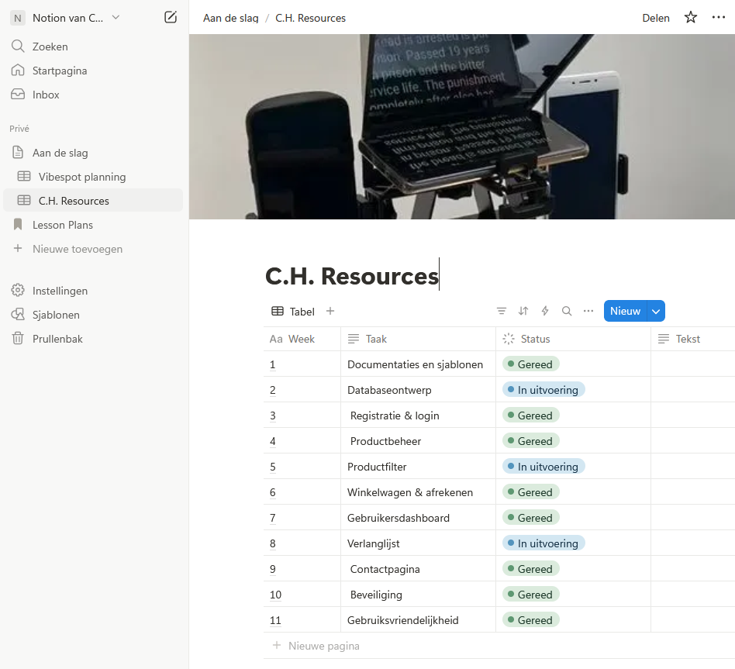

# 2.9 Gebruiksvriendelijkheid

**Welke schermen en interfaces zijn vereist & Hoe moet de gebruiker door het systeem navigeren**

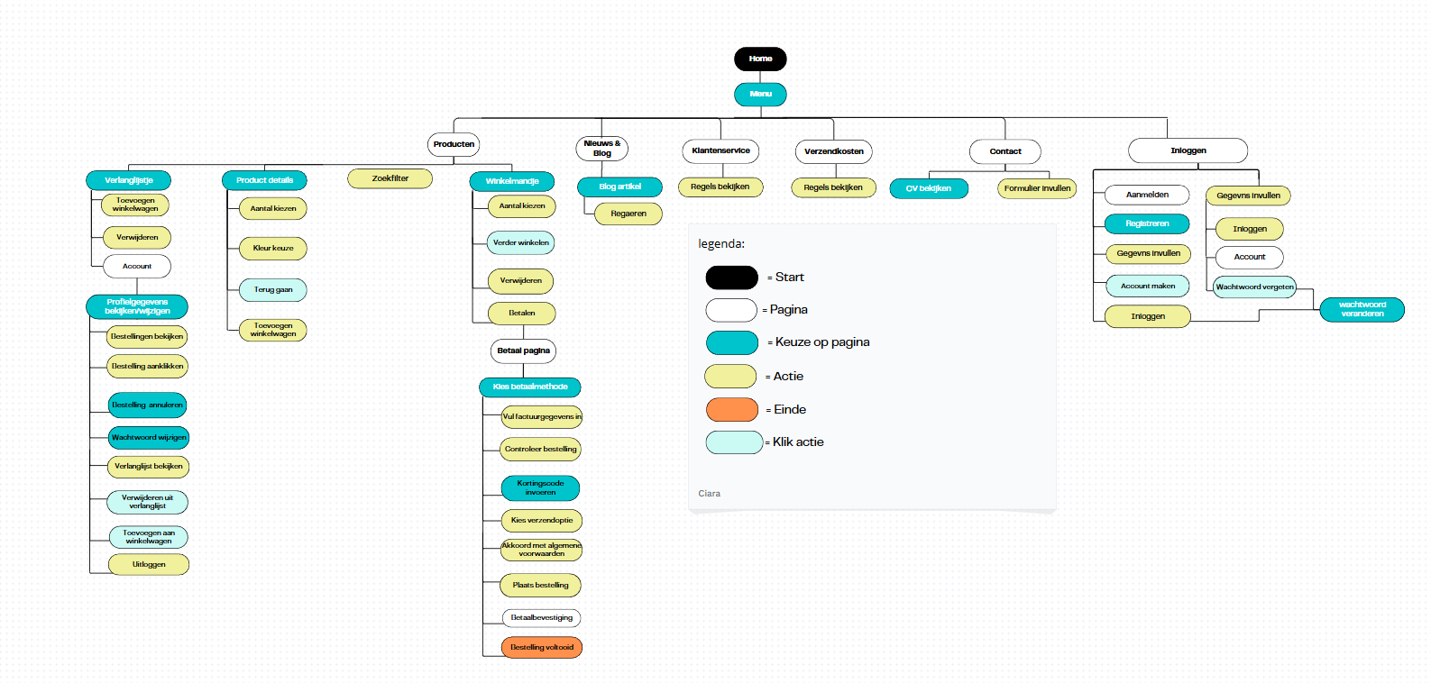

* Homepagina
* Productoverzicht
* Productdetailpagina
* Winkelwagen
* Afrekenpagina
* Gebruikersdashboard
* Inlog/registratiepagina
* Verlanglijstpagina
* Contactpagina

**Welke invoer en uitvoer moet het systeem ondersteunen?**

* **Invoer:** Producten in winkelwagentje, betaalgegevens, registratiegegevens van de klant.
* **Uitvoer:** Bevestiging van bestellingen, foutmeldingen, en feedback over de betaling.

# Contact

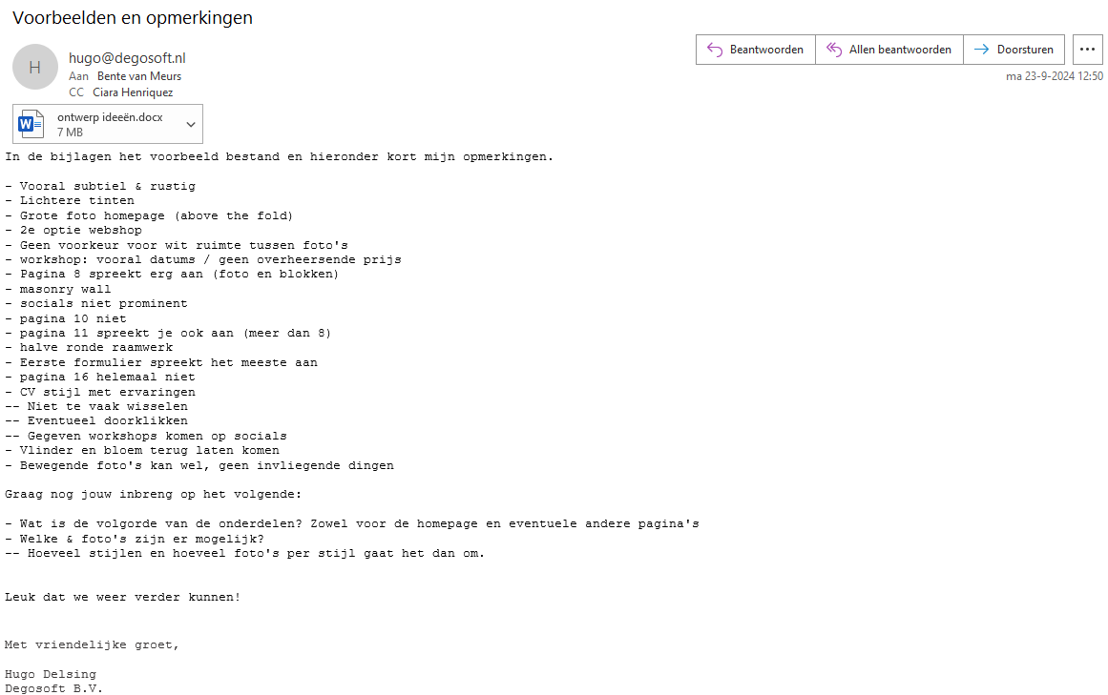

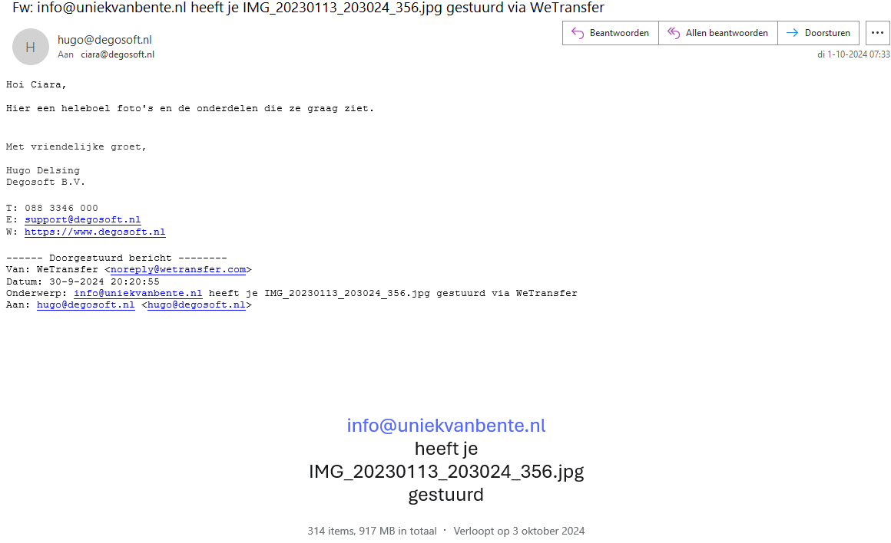

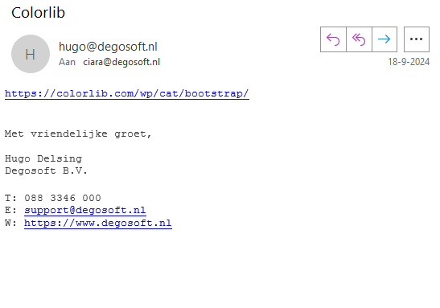

# Technisch Ontwerp

# 3.1 Gebruikersinteractie en UX

**Hoe moet de gebruikerservaring eruitzien?**  
De gebruikersinterface moet eenvoudig, intuïtief en visueel aantrekkelijk zijn. Denk aan de lay-out van moderne webshops zoals Bol.com of Coolblue, met een schone en duidelijke indeling van producten. (Hieronder volgt een navigatiestructuur)

1. **Homepagina**
   * Introductie, overzicht van de webshop
2. **Blog** 
   * Informeren over nieuws, acties en updates
3. **Aanbiedingen**
   * Eventueel teasers met links naar producten
4. **Productoverzicht**
   * Lijst met alle beschikbare producten
   * Optie om producten toe te bekijken in verlanglijstje of winkelwagen
5. **Productdetailpagina**
   * Meer informatie per product
   * Mogelijkheid om product toe te voegen aan winkelwagen of verlanglijst
6. **Winkelwagen** (te bereiken vanaf productpagina)
   * Overzicht van geselecteerde producten
   * Mogelijkheid om producten aan te passen of verwijderen
7. **Afrekenpagina** (komt na de winkelwagen als gebruiker door wil naar betaling)
   * Invullen van betaalgegevens en verzendinformatie
   * Keuze uit betaalmethodes
8. **Verzending & Bezorgkosten**

* Duidelijke uitleg over verzendopties, tijden en kosten

1. **Klantenservice**

* Veel gestelde vragen, contactmogelijkheden, retourbeleid

1. **Over ons**
   * Info over het bedrijf, missie, visie, team
2. **Contactpagina**
   * Voor vragen, ondersteuning of algemene info
3. **Inlog/Registratiepagina** (onderaan, als laatste stap in navigatie)
   * Gebruikers kunnen zich registreren of inloggen
4. **Gebruikersdashboard** (toegang na inloggen)
   * Overzicht van accountgegevens, bestellingen, verlanglijst, etc.

**Extra opmerkingen**

* **Verlanglijstpagina** is onderdeel van de productpagina, als een soort “wishlist” functie.
* De navigatie moet zo worden opgebouwd dat bezoekers makkelijk kunnen doorstromen van home naar producten, en daarna naar winkelwagen en afrekenen, terwijl het inloggen optioneel is maar wel toegang geeft tot extra functies (dashboard).
* Contactpagina is makkelijk bereikbaar zonder account, zodat ook nieuwe of geïnteresseerde bezoekers snel contact kunnen opnemen.

**Zijn er specifieke UI/UX richtlijnen of beperkingen?**  
Geen specifieke richtlijnen, maar de focus moet liggen op gebruiksvriendelijkheid en eenvoudige navigatie.

**Welke toegankelijkheidseisen gelden er?**  
Basis toegankelijkheid voor schermlezers en toetsenbordnavigatie.

# 3.2 Systeemarchitectuur

**Wat is de architectuur van de applicatie (bijv. client-server, MVC)?**  
De applicatie wordt gebouwd op basis van de **MVC-architectuur**. Het front-end maakt gebruik van HTML, CSS en Javascript, terwijl de backend draait op **PHP** met **MySQL** voor databasebeheer.

**Welke technologieën worden gebruikt (frameworks, databases, programmeertalen)?**

* **Backend:** PHP
* **Database:** MySQL
* **Front-end:** HTML, CSS, Javascript (eventueel met jQuery voor interactie)

**Hoe wordt de schaalbaarheid gewaarborgd?**  
De schaalbaarheid is niet onmiddellijk een prioriteit, maar er wordt rekening gehouden met de mogelijkheid om de server en de databasecapaciteit in de toekomst uit te breiden indien nodig.

# 3.3 Beveiliging en Authenticatie

Voor beveiliging heb ik input validatie toegepast op formulieren (zoals registratie en login) met PHP.

**Hoe wordt de authenticatie en autorisatie geregeld?**  
Login via beveiligde sessies, waarbij wachtwoorden worden gehasht met **bcrypt** voor extra veiligheid.

**Welke beveiligingsmaatregelen worden getroffen tegen aanvallen (bijv. SQL-injectie, XSS)?**

* Alle gebruikersinvoer wordt gevalideerd en gesanitiseerd.
* **Prepared statements** worden gebruikt om SQL-injecties te voorkomen.
* **XSS-bescherming** door invoer te ontsmetten.

# 3.4 Data en processen

**Welke gegevens worden verwerkt en opgeslagen?**

* **Gebruikersgegevens**: Naam, e-mailadres, wachtwoord, betaalgegevens.
* **Productinformatie**: Beschrijving, prijs, voorraad, afbeeldingen.
* **Bestelgeschiedenis**: Bestellingen die gebruikers hebben geplaatst.

**Welke logica en bedrijfsregels gelden voor de gegevensverwerking?**

* **Betalingen:** Betalingen moeten succesvol worden verwerkt voordat een bestelling wordt bevestigd.
* **Voorraadbeheer:** Producten moeten niet meer kunnen worden gekocht als ze niet op voorraad zijn.

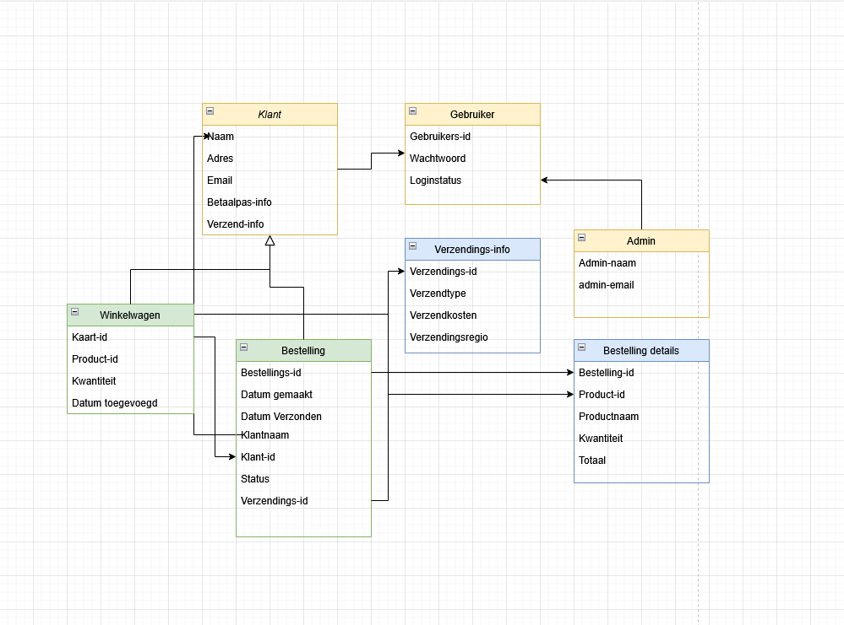

# 3.5 Deployment en Onderhoud

**Hoe wordt het systeem uitgerold en geüpdatet?**  
Het systeem wordt uitgerold via versiebeheer en automatische updates zodra nieuwe features beschikbaar zijn.

**Welke infrastructuur wordt gebruikt (bijv. cloud, on-premise)?**  
Voor de initiële fase wordt **shared hosting** gebruikt, maar bij hogere belasting kan cloudhosting (bijv. AWS) in overweging worden genomen.

# Testplan

Inleiding

Dit testplan beschrijft de strategie, testcases en verbeterpunten voor het testen van de webshop C.H. Resources. Het doel is om fouten te identificeren en de functionaliteit, beveiliging en prestaties van het systeem te valideren voordat de webshop live gaat.

Teststrategie

* **Functionele testen:** Controleren of alle functionaliteiten correct werken.
* **Beveiligingstesten:** Identificeren van kwetsbaarheden zoals SQL-injecties en XSS.
* **Prestatie- en belasting testen:** Testen van de snelheid en stabiliteit onder verschillende belastingen.
* **Gebruikerstesten:** Evaluatie van de gebruiksvriendelijkheid door testgebruikers.

# 4.1 Testcases

#### Registratie en Inloggen

|  |  |  |  |
| --- | --- | --- | --- |
| **Test ID** | **Omschrijving** | **Verwacht Resultaat** | **Status** |
| TC-001 | Nieuwe gebruiker registreert met geldig e-mailadres en wachtwoord | Account wordt succesvol aangemaakt | Succesvol |
| TC-002 | Gebruiker probeert te registreren met bestaand e-mailadres | Foutmelding verschijnt | Succesvol |
| TC-003 | Gebruiker logt in met correct wachtwoord | Succesvolle login | Succesvol |
| TC-004 | Gebruiker logt in met incorrect wachtwoord | |  | | --- | | Foutmelding verschijnt | | Succesvol |

#### Producten en Winkelwagentje

|  |  |  |  |
| --- | --- | --- | --- |
| **Test ID** | **Omschrijving** | **Verwacht Resultaat** | **Status** |
| TC-005 | Gebruiker voegt product toe aan winkelwagentje | Product verschijnt in winkelwagentje | Succesvol |
| TC-006 | Gebruiker verwijdert product uit winkelwagentje | Product verdwijnt uit winkelwagentje | Succesvol |
| TC-007 | Gebruiker probeert product toe te voegen dat niet op voorraad is | Foutmelding verschijnt | Succesvol |

#### Betalingsverwerking

|  |  |  |  |
| --- | --- | --- | --- |
| **Test ID** | **Omschrijving** | **Verwacht Resultaat** | **Status** |
| TC-008 | Gebruiker rekent af met geldige betaalgegevens | Betaling succesvol, bestelling geplaatst | Succesvol |
| TC-009 | Gebruiker probeert af te rekenen met verlopen creditcard | Foutmelding verschijnt | Succesvol |
| TC-010 | Betalingssysteem verwerkt meerdere betalingen tegelijk | Geen vertraging of fouten | Succesvol |

Beveiligingstesten

|  |  |  |  |
| --- | --- | --- | --- |
| **Test ID** | **Omschrijving** | **Verwacht Resultaat** | **Status** |
| TC-011 | SQL-injectie geprobeerd in loginformulier | Invoer wordt geweigerd, geen toegang | Succesvol |
| TC-012 | Cross-Site Scripting (XSS) geprobeerd in zoekveld | Invoer wordt geweigerd, geen scriptuitvoering | Succesvol |

#### Prestatie- en Belasting testen

|  |  |  |  |
| --- | --- | --- | --- |
| **Test ID** | **Omschrijving** | **Verwacht Resultaat** | **Status** |
| TC-013 | 50 gebruikers plaatsen tegelijk een bestelling | Systeem blijft responsief | Succesvol |
| TC-014 | Pagina laadtijd wordt getest met 100 producten in winkelwagentje | Pagina laadt binnen 10 seconden | Succesvol |

Testmethoden ik heb gebruikt:

1. **User Stories**  
   Beschrijven wat de gebruiker wil bereiken. Bijvoorbeeld: "Als klant wil ik een bestelling kunnen plaatsen zodat ik mijn producten kan ontvangen."
2. **Trial & Error**  
   Zelf proberen en fouten ontdekken. Door het testen van functionaliteiten zie je wat wel of niet werkt en waarom.
3. **Testdata**  
   Verzonnen gegevens gebruiken om functies zoals registratie, login en bestellingen te testen.
4. **Integratietest**  
   Testen of verschillende onderdelen goed samenwerken. Bijvoorbeeld of het winkelwagentje goed verbonden is met het betaalsysteem.
5. **Acceptatietest**  
   Een echte gebruiker laat een bestelling doen. En heb daarna om feedback op gebruiksvriendelijkheid en functionaliteit.
6. **Syntactische test**  
   Een validatietest die controleert of gegevens (zoals e-mailadressen of wachtwoorden) correct zijn ingevoerd.
7. **Regressietest**  
   Controleert of functies nog steeds goed werken nadat je veranderingen hebt aangebracht in de code.
8. **Unit test**  
   Kleine stukjes code (bijv. de loginfunctie) worden apart getest om te zien of ze zelfstandig correct werken.
9. **Testcase en logboek bijhouden**  
   Een overzicht maken van welke onderdelen zijn getest, welke fouten zijn gevonden, en wat de uitkomsten waren van de tests.

Tijdens het testen liet ik anderen kijken wat er verbeterd kon worden en ik kreeg te horen dat ik moest letten op de

* Witruimte die missen
* Taalfoutjes
* Lay-out bij een sectie indelen op een andere manier
* En de menu knop fixen zodat het werkt

# 4.2 Realisatie

**Code verzorging**

#### Gebruikte tools en technieken

* PHP, Javascript, HTML/CSS, MySQL, XAMPP, GitHub, eventueel Figma

**Code structuur**

Afbeelding met tekst, schermopname, software

Door AI gegenereerde inhoud is mogelijk onjuist.

Afbeelding met tekst, schermopname, software

Door AI gegenereerde inhoud is mogelijk onjuist.

Afbeelding met tekst, schermopname

Door AI gegenereerde inhoud is mogelijk onjuist.

# **Versiebeheer (Git)**

Ik heb GitHub gebruikt om mijn voortgang bij te houden. Belangrijke mijlpalen (zoals het toevoegen van de winkelwagen, registratie of betaalfunctie) heb ik ge-commit met duidelijke berichten, zodat ik altijd kon teruggaan naar een werkende versie. Zo heb ik geleerd om gestructureerd te werken en fouten sneller op te lossen.

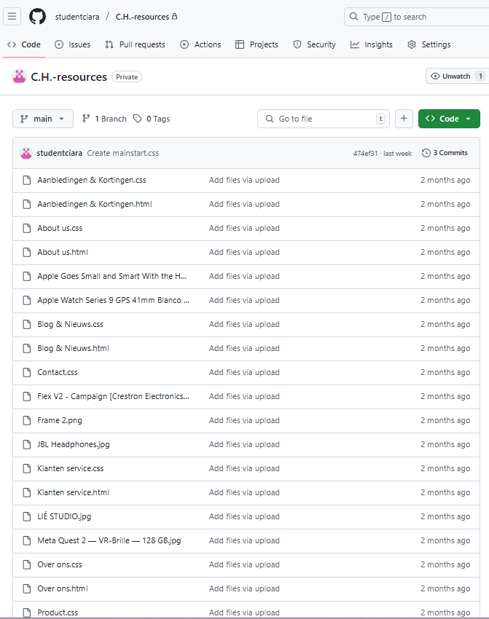

**Authenticiteit**

Tijdens het ontwikkelen van deze webshop heb ik zelfstandig gewerkt aan de planning, structuur, database, lay-out en functionaliteiten. Hierbij heb ik soms inspiratie opgedaan uit bestaande designs op Pinterest, vooral voor de lay-out van bepaalde pagina's. Die zijn ook te vinden op mijn Pinterest account, ook heb ik bepaalde ruimtes en mensen gebruikt als placeholders op de website maar ik probeer niks van copyright te stelen of iemands werkt te kopiëren en daarom laat ik ook vooral weten dat alle designs niet allemaal van mij zijn maar een beetje bewerkt tot het een beetje een eigen stijl heeft gevonden.

Voor sommige CSS-oplossingen en lay-out-problemen heb ik kleine stukjes code geraadpleegd via websites zoals W3Schools en CSS-Tricks. Deze code heb ik aangepast aan mijn eigen stijl en project. Ik begrijp hoe deze werkt en kan dit uitleggen.

# 5. Verbeterpunten

* **Optimalisatie van de databasequery's** voor snellere laadtijden.
* **Verbetering van foutmeldingen** zodat gebruikers duidelijke instructies krijgen bij fouten.
* **Meer beveiligingsmaatregelen**, zoals rate limiting bij inlogpogingen.
* **Mobiele optimalisatie** voor een betere gebruikerservaring op kleine schermen.
* **Toevoegen van caching** om herhaalde verzoeken sneller te verwerken.
* **Bevestiging na aankoop**
* **Aanmelding voor email bevestigen of wachtwoord vergeten**
* **Voorraadstatus**

# 6. Reflectie & samenwerking

Aangezien ik zelfstandig aan dit project werk, heb ik regelmatig overlegd met mijn klasgenoten/docent om feedback gevraagd op mijn voortgang. Bij problemen heb ik vragen gesteld om duidelijkheid te krijgen over de eisen en technische aspecten. Dit vervangt in mijn geval het overleg met teamleden.

Ik heb mijn eigen planning opgesteld en bijgehouden. Deze planning is afgestemd op de situatie en hoever het project het al was. Afspraken over deadlines en deelproducten zijn schriftelijk bijgehouden in mijn werkbestand.

Omdat ik alleen werk, ben ik volledig verantwoordelijk voor de uitvoering. Ik heb mij gehouden aan de zelf opgestelde planning en actiepunten. Problemen heb ik zelfstandig opgelost of besproken met een begeleider.

### **Reflectie op proces en product**

#### Wat ging goed?

* Ik heb zelfstandig een werkende webshop gebouwd met meerdere complexe functionaliteiten.
* Mijn planning klopte grotendeels met de werkelijkheid.
* Het testen en oplossen van fouten ging gestructureerd.

#### Wat kon beter?

* Soms had ik eerder hulp kunnen vragen bij technische problemen.
* Ik had de eerste versie van de winkelwagen eerder willen testen met gebruikers.
* De documentatie schrijven kostte meer tijd dan gepland.

#### Reactie op feedback

#### Ik heb de feedback van mijn docent toegepast, zoals:

#### • Technische verbeteringen (bijv. inlogcontrole)

#### • Taalcorrecties in mijn documentatie

#### • Strakkere lay-outstructuur voor het front-end

#### Eigen rol in het proces

In dit project heb ik alle rollen zelf vervuld: ontwerper, programmeur, tester en planner. Hierdoor heb ik veel geleerd over de verschillende fases in een project en ben ik me bewuster geworden van het belang van planning, testen en documenteren.

# Bronnen

* YouTube (tutorials)
* W3Schools, CSS-Tricks, CodePen (voor codevoorbeelden)
* ChatGPT (uitleg en suggesties)
* Stripe (betaling via API)
* Notion (projectplanning)
* GitHub (versiebeheer)

# Bijlagen

In dit document zijn afbeeldingen en screenshots direct bij de bijbehorende onderdelen geplaatst ter ondersteuning van de uitleg. Alle gebruikte afbeeldingen zijn door de auteur zelf gemaakt of gegenereerd binnen de ontwikkelomgeving van het project (zoals Figma, de webshop zelf, of ontwikkeltools).

* + <https://github.com/dashboard>
  + <https://www.figma.com/nl-nl/>
  + [Sprint 2.1.odt](Sprint%202.1.odt)
  + [Doet verbetervoorstellen voor de software.docx](Doet%20verbetervoorstellen%20voor%20de%20software.docx)